3.2长沙国发平台小时数据停运两个小时，但是日数据没有重算

企业：湖南浏阳南方水泥有限公司，窑尾，烟尘，pscode='430100000421'，OutputCode=1。5月22日9-10点小时数据停运，但是日数据计算的时候，未剔除停运时段。

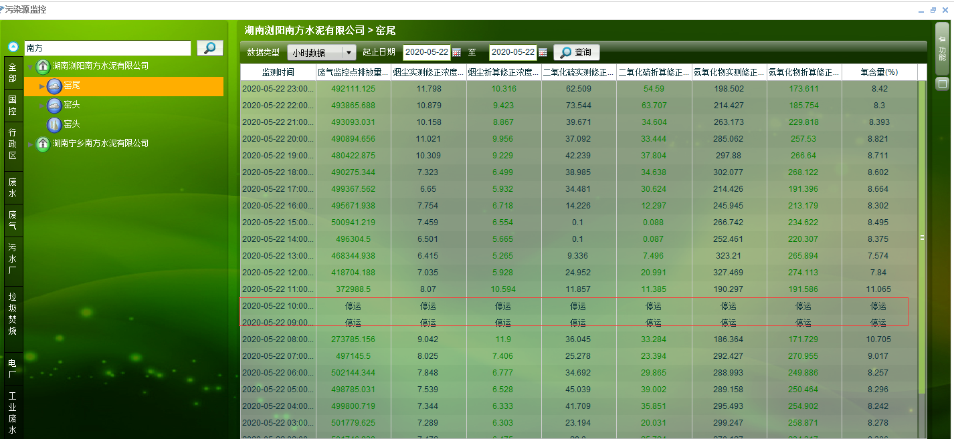

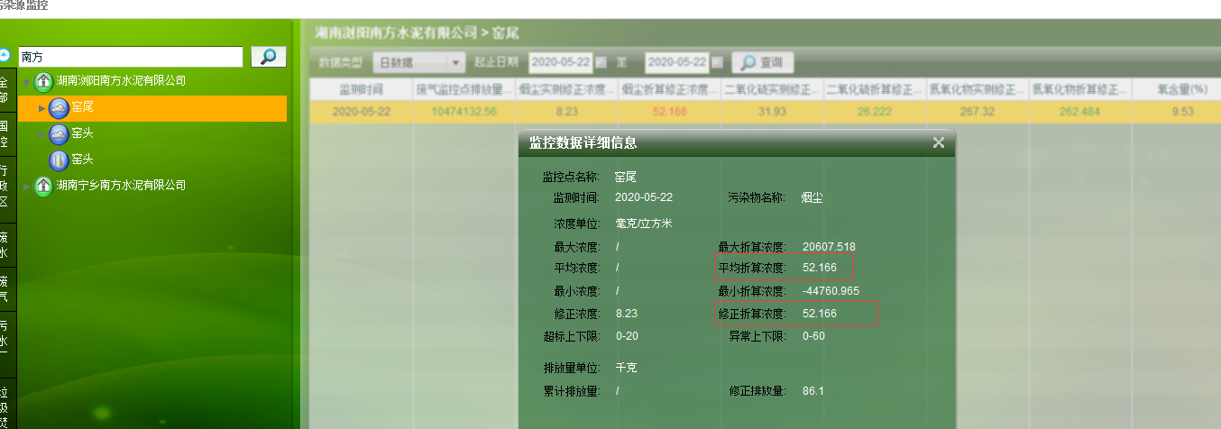

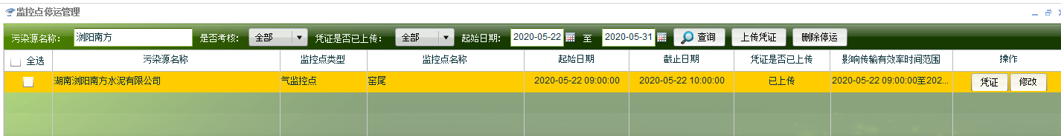

停运记录

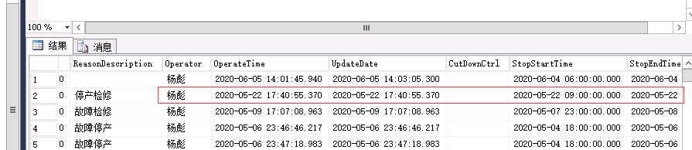

长沙政务云登录方式请联系李会珍。